«Экономика туризма».

Дистанционное обучение
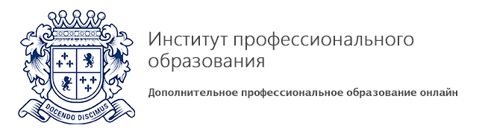
ИПО. Институт профессионального образования
Уровень образования | Профпереподготовка  Повышение квалификации
Форма обучения | Дистанционная  (Заочная форма обучения с применением  дистанционных образовательных технологий)

Описание программы:

дополнительной профессиональной программы профессиональной переподготовки

«Экономика туризма»

Цель обучения:

Профессиональная переподготовка специалистов в области туризма. Формирование и расширение профессиональных компетенций, необходимых для выполнения профессиональных задач.

Категория слушателей: менеджеры по туризму; специалист в сфере туризма; специалисты, не имеющие профессиональной подготовки в области туризма, но планирующие осуществлять профессиональную деятельность в данном направлении.

Сроки обучения:
Профпереподготовка - 512 часов - полный срок обучения по программе.
Повышение квалификации – 72 часа – полный срок обучения программе.

Содержание программы:
№ | Дисциплина | Объем аудиторной нагрузки |  |  | Форма итогового контроля
 |  | Всего | Лекции | Самостоятельная работа студентов
1 | Введение в туризм | 54 | 27 | 27 | зачет
2 | Экономика туризма | 72 | 36 | 36 | зачет
3 | Теория организации | 36 | 18 | 18 | зачет
4 | Стратегический менеджмент | 36 | 18 | 18 | зачет
5 | Управление персоналом | 36 | 18 | 18 | зачет
6 | Маркетинг туристских услуг | 54 | 27 | 27 | зачет
7 | Менеджмент туроперейтенга | 44 | 22 | 22 | зачет
8 | Организация экскурсионной деятельности | 54 | 27 | 27 | зачет
9 | Правовое регулирование туристской деятельности | 54 | 27 | 27 | зачет
10 | Основы страхования в туризме | 36 | 18 | 18 | зачет
11 | Информационные технологии в туризме | 36 | 18 | 18
12 | Итоговая работа |  |  |  | ВКР
 | ИТОГО: | 512 | 256 | 256

